E.R. Simbolon / Jurnal Transportasi Multimoda, Vol. 16 (2018): 137-150
Integrasi Pelabuhan Trisakti dan angkutan umum dalam rangka peningkatan pelayanan transportasi

Elviana R. Simbolon
Puslitbang Transportasi Antarmoda, Balitbanghub, Jl. Medan Merdeka Timur, No 5, Jakarta Pusat 10110, Indonesia Email elvi_dephub@yahoo.com

Riwayat perjalanan naskah
Diterima: 29 Agustus 2018; direvisi: 13 September 2018; disetujui: 5 Oktober 2018; diterbitkan online: 12 Maret 2019

Abstrak
Salah satu pintu gerbang masuk dan keluar pulau Kalimantan adalah melalui Pelabuhan Trisakti Banjarmasin. Pelabuhan ini mempunyai peranan yang sangat penting dalam pelayanan transportasi regional terutama hubungan Jawa-Kalimantan yang dapat mendorong peningkatan mobilitas penumpang dan barang. Dengan perkembangan sektor ekonomi diperkirakan kebutuhan akan jasa transportasi dari tahun ketahun selalu meningkat. Untuk mengantisipasi perkembangan demand tersebut, maka pada sistem transportasi angkutan darat dan laut diperlukan adanya keterpaduan layanan antarmoda yang memadai. Penelitian ini bertujuan untuk menyusun desain keterpaduan koridor penghubung dan fasilitas pendukung pelabuhan Trisakti dan angkutan umum dalam rangka meningkatkan keterpaduan pelayanan transportasi, dimana dalam menyelesaikan kajian ini menggunakan metode gap analisis, customer satisfaction index dan whole system design dimana variabel yang diamati yaitu kedekatan, keterhubungan, kemudahan, keselamatan, keamanan, kemenarikan dengan hasil evaluasi kondisi eksisting yang ada di lapangan, usulan design solusi permasalahan, dan permasalahan serta solusi terkait integrasi pelabuhan Trisakti dan angkutan umum.

Kata kunci: integrasi, customer satisfaction index, whole system design

Abstract
One of the gates in and out of the island of Borneo is through the Port of Trisakti Banjarmasin. This port has a very important role in regional transportation services, especially the Java-Kalimantan relationship that can encourage the increased mobility of passengers and goods. With the growth of the economic sector is estimated the need for transportation services from year to year is always increasing. To anticipate the development of demand, then the transportation system of land and sea transportation required the integration of adequate intermodal services. The purpose of this research is to design the integration of connecting corridor and supporting facilities of Trisakti port and public transportation in order to improve the integration of transportation service, which in completing this study using gap analysis method, customer satisfaction index and whole system design where the observed variables are closeness, ease, safety, security, attractiveness.
Keywords: integration, customer satisfaction index, whole system design

Pendahuluan
Peningkatan peran dan fungsi Pelabuhan Trisakti Banjarmasin sebagai simpul transportasi menuntut ketersediaan prasarana dan sarana yang memadai guna menunjang mobilitas penumpang yang semakin tinggi. Infrastruktur yang penting dalam kelancaran proses angkutan antarmoda di Pelabuhan Trisakti

doi: http://dx.doi.org/10.25104/mtm.v15i1.413
1693-1742 / 2579-8529 ©2018 Jurnal Transportasi Multimoda | Diterbitkan oleh Puslitbang Transportasi Antarmoda - Balitbanghub Artikel ini disebarkan dibawah lisensi CC BY-NC-SA license (https://creativecommons.org/licenses/by-nc-sa/4.0/).
Homepage: http://ojs.balitbanghub.dephub.go.id/index.php/jurnalmtm/index | Nomor Akreditasi (LIPI): 586/Akred/P2MI-LIPI/09/2014.

Banjarmasin saat ini adalah terminal perpindahan orang/barang (transfer point) dari moda satu ke moda yang lain. Idealnya perpindahan orang/barang dari moda satu ke moda yang lain berlangsung cepat dan mudah dibantu dengan teknologi dan sistem pengelolaan. Terminal transportasi harus memungkinkan terjadinya intergrasi agar memudahkan penggunanya. Dalam konteks kajian ini, integrasi yang dibahas adalah keterpaduan prasarana angkutan umum yaitu fasilitas halte dengan terminal penumpang di Pelabuhan Trisakti. Peningkatan fasilitas angkutan umum penumpang akan berdampak terhadap minat masyarakat dalam memilih sarana tersebut dalam pergerakannya sehingga mengurangi beban lalu lintas terhadap jaringan jalan akibat penggunaan kendaraan pribadi. Kurang menariknya minat masyarakat dalam menggunakan angkutan umum disebabkan oleh rendahnya aksesibilitas pada sistem jaringan transportasi tersebut. Untuk mendukung mobilitas penumpang yang semakin tinggi, maka perlu dilakukan evaluasi terhadap ketersediaan keterpaduan antarmoda di Pelabuhan Trisakti Banjarmasin saat ini yang mencakup prasarana. Hal ini penting sebagai upaya untuk merumuskan rekomendasi berupa usulan perbaikan yang perlu dilakukan dalam rangka mendukung transportasi antarmoda di pelabuhan Laut Trisakti.

Tinjauan Pustaka

Kajian Peraturan dan Kebijakan yang Terkait
Undang-Undang No 17 Tahun 2008 tentang Pelayaran dengan jelas menyebutkan pada pasal 68 tentang Peran, Fungsi, Jenis, dan Hierarki Pelabuhan. Payung hukum Undang-undang ini menjadi acuan didalam penyelenggaraan operasional pelabuhan, termasuk didalamnya fasilitas yang harus dipenuhi untuk mendukung terlaksananya penyelenggaraan pelabuhan guna mewujudkan penyediaan jasa transportasi yang seimbang sesuai dengan tingkat kebutuhan dan tersedianya pelayanan angkutan yang selamat, aksesibilitas tinggi, terpadu, kapasitas mencukupi, teratur, lancar dan cepat, mudah dicapai, tepat waktu, nyaman, tarif terjangkau, tertib, aman, polusi rendah, dan efisien.
Peraturan Pemerintah Nomor 79 Tahun 2013 tentang Jaringan Lalu Lintas dan Angkutan Jalan dimana berdasarkan peraturan tersebut, yang dimaksud dengan fasilitas perpindahan moda pada pasal tersebut antara lain berupa terminal atau tempat bus stop. Penyelenggaraan halte dimaksudkan sebagai tempat pemberhentian kendaraan bermotor umum untuk menaikkan dan menurunkan penumpang. Dalam konteks penyediaan, beberapa hal yang harus diperhatikan dalam pembangunan halte adalah: (1) volume lalu lintas; (2) sarana angkutan umum; (3) tata guna lahan; (4) geometrik jalan dan persimpangan; dan (5) status dan fungsi jalan. Halte wajib disediakan pada ruas jalan yang dilayani angkutan umum dalam trayek sebagai fasilitas pendukung transportasi untuk memberikan pelayanan yang memadai bagi pengguna angkutan umum. Keterpaduan transportasi antarmoda pada simpul transportasi telah dibahas pada studi “Standarisasi Fasilitas dan Peralatan Pendukung Kegiatan Alih Moda Penumpang Pada Simpul Transportasi” yang dilakukan oleh Satuan Kerja Pusat Penelitian dan Pengembangan Manajemen Transportasi Multimoda, Badan Penelitian dan Pengembangan Perhubungan, Kementerian Perhubungan pada tahun 2011. Pada studi ini, keterpaduan transportasi antar moda pada simpul transportasi harus didukung dengan fasilitas dan peralatan pendukung kegiatan alih moda penumpang pada simpul transportasi. Fasilitas dan peralatan pendukung kegiatan alih moda penumpang pada simpul transportasi dapat dilihat sebagai berikut.

Fasilitas penghubung/selasar dari simpul transportasi ke halte/shelter terdekat
Fasilitas penghubung merupakan jalur pejalan kaki pengguna jasa dalam mencapai simpul angkutan lanjutan terdekat. Berdasarkan kajian dari beberapa literatur, diperoleh beberapa kriteria seperti pada Tabel 1. Tabel 1. Kriteria Jalur Pejalan Kaki
No

Kriteria

Deskripsi

Sumber

1

Panjang rata
-
rata

Untuk penyandang cacat:

AASHTO

≤100 ft ≈ 30,5 m.
Untuk pejalan kaki: WSDOT
300 ft ≈ 90 – 100 m. AASHTO
Untuk Penumpang komuter: AASHTO
500-1000 ft ≈ 150 – 305 m.
Untuk penumpang komuter pada tempat AASHTO
transit yang padat = 1320 – 1750 ft ≈ 400- 550 m.

2 Lebar efektif minimum | 150 cm ( berpapasan) | Pedoman Perencanaan Jalur Pejalan Kaki pada Jalan Umum (No.032/T/BM/1999)
Lebar (m) | Min 3 ft = 0,91 m ≈ 1 meter  Penambahan lebar jika ada gangguan (pot/tiang lampu/dll): Maks: 4 inci ≈ 10cm | WSDOT
Lebar eksisting | Pejalan kaki = min 1,5 meter  Pengguna kursi roda/troli = 3,6 m | Jalan penghubung bandar udara Soekarno-Hatta dan Adi  Sucipto
3 Penambahan lebar | Apabila jalur dilengkapi fasilitas: kursi roda = 100 – 200 cm;  Tiang lampu penerang = 75 – 100 cm;  Rambu = 75 – 100 cm;  Keranjang sampah = 100 cm; Tanaman peneduh = 60 – 120 cm; Pot bunga = 150 cm. | Pedoman Perencanaan Jalur Pejalan Kaki pada Jalan Umum (No.032/T/BM/1999)
4 Perkerasan | Blok beton, perkerasan aspal atau plesteran | Pedoman Perencanaan Jalur Pejalan Kaki pada Jalan Umum (No.032/T/BM/1999)
5 Perbedaan ketinggian | Harus diberi pembatas yang dapat berupa kerb atau batas penghalang | Pedoman Perencanaan Jalur Pejalan Kaki pada Jalan Umum (No.032/T/BM/1999)
6 Permukaan | Rata | Pedoman Perencanaan Jalur Pejalan Kaki pada Jalan Umum (No.032/T/BM/1999)
7 Kemiringan melintang | 2-3% | Pedoman Perencanaan Jalur Pejalan Kaki pada Jalan Umum (No.032/T/BM/1999)
 | Maks 2% | WSDOT
8 Kemiringan memanjang maks 7 %. Pedoman Perencanaan Jalur Pejalan Kaki pada Jalan
Umum (No.032/T/BM/1999) < 5% s/d 8,3% WSDOT
9

Tinggi ruang bebas

Minimal 80 inci
≈
2
,5 meter

WSDOT

Keterangan:
*) AASHTO: The American Association of State Highway and Transportation Officials
**) WSDOT : Washington State Departmentof Transportation

Fasilitas alih moda
Fasilitas pendukung yang harus disediakan di ruang tunggu ini antara lain: tempat duduk, tempat sampah, tempat penitipan barang, peta trayek angkutan lanjutan, informasi angkutan lanjutan. Sedangkan atribut pelayanan merupakan atribut dari sistem transportasi yang akan mempengaruhi keputusan konsumen, seperti kapan, kemana, untuk apa, dengan moda apa, dengan rute yang mana, melakukan pergerakan atau perjalanan. Konsumen yang berbeda akan mempertimbangkan atribut pelayanan yang berbeda pula, yang mencerminkan perbedaan dalam karakteristik sosial ekonomi dan preferensi. Dalam kenyataan, konsumen tidak mempertimbangkan semua atribut pelayanan yang ada pada suatu jenis pelayanan tertentu, akan tetapi hanya mengidentifikasi beberapa variabel pelayanan yang dianggap paling besar pengaruhnya terhadap preferensinya. Manheim memberikan beberapa contoh atribut untuk pelayanan jasa transportasi, seperti yang disajikan pada Tabel 2.
Tabel 2: Atribut Pelayanan Transportasi
No | Atribut | Variabel
1 | Waktu | Waktu perjalanan total.  Keandalan (variasi waktu perjalanan).  Waktu transfer.  Frekuensi perjalanan.  Jadwal waktu perjalanan.
2 | Ongkos Pengguna Jasa | Ongkos transportasi langsung, seperti: tarif, biaya peralatan, biaya bahan bakar, dan biaya parkir.  Ongkos operasi langsung lainnya, seperti: biaya muat dan dokumentasi.  Ongkos tak langsung, seperti: biaya pemeliharaan, biaya gudang, atau asuransi.
3 | Keselamatan dan keamanan | Kemungkinan terjadinya kerusakan barang saat bongkar muat.  Kemungkinan terjadinya kecelakaan.  Perasaan aman.
4 | Kesenangan dan kenyamanan pengguna  jasa | Jarak perjalanan;  Jumlah pertukaran kendaraan yang harus dilakukan;  Kenyamanan fisik (suhu, kualitas pengendaraan, kebersihan);  Kenyamanan psikologis (status, pemilikan sendiri);  Kesenangan lainnya (penanganan bagasi, ticketing, pelayanan makanan atau minuman, kesenangan selama perjalanan, keindahan, dan sebagainya);
No | Atribut | Variabel
 |  | Kesenangan yang lain (penanganan bagasi, tiket, atau pelayanan makanan); Kesenangan perjalanan.
5 | Pelayanan Ekspedisi | Asuransi kerugian  Hak pengiriman kembali.
Pemberhentian Angkutan Umum adalah perhentian angkutan umum diperlukan keberadaanya di sepanjang rute angkutan umum dan angkutan umum harus melalui tempat tempat yang telah ditetapkan untuk menaikkan dan menurunkan penumpang agar perpindahan penumpang menjadi lebih mudah dan gangguan terhadap lalu lintas dapat diminimalkan, oleh sebab itu tempat perhentian angkutan umum harus diatur penempatannya agar sesuai dengan kebutuhan. Tempat henti dapat pula dikatakan sebagai kebijakan tata ruang kota yang sangat erat hubungannya dengan kebijakan transportasi ( Tamin, 1997 ). Angkutan umum harus melalui tempat-tempat yang telah ditetapkan untuk menaikkan dan menurunkan penumpang, maka tempat henti harus disediakan di sepanjang rute angkutan kota agar perpindahan penumpang lebih mudah, sesuai dengan Peraturan Pemerintah RI No. 74 Tahun 2014 tentang Angkutan Jalan. Menurut Setijowarno (2000), definisi dari tempat henti adalah lokasi di mana penumpang dapat naik ke dan turun dari angkutan umum dan lokasi dimana angkutan umum dapat berhenti untuk menaikkan dan menurunkan penumpang, sesuai dengan pengaturan operasional ataupun menurunkan penumpang.
Berdasarkan Dirjen Bina Marga, tempat henti adalah bagian dari perkerasan jalan tertentu yang digunakan untuk pemberhentian sementara bus, angkutan penumpang umum lainnya pada waktu menaikkan dan menurunkan penumpang. Pengguna angkutan umum seharusnya naik ke dan turun dari bus di tempat henti. Oleh karena itu tempat henti diperlukan keberadaannya di sepanjang rute angkutan umum, dan harus ditempatkan sesuai dengan kebutuhan Peraturan Pemerintah RI No.41 Tahun 1993. Kenyataan di lapangan menunjukkan: tersedia/tidaknya lahan untuk membuat bus lay bus, ada/tidaknya trotoar, tingkat permintaan penumpang yang menentukan perlu/tidaknya lindungan, tingkat pelayanan jalan, cukup/ tidaknya lebar jalan. Menurut Abubakar (1996), jenis tempat henti digolongkan menjadi 2 jenis, yaitu : a) Tempat henti dengan lindungan (shelter), adalah tempat henti yang berupa bangunan yang digunakan penumpang untuk menunggu bus atau angkutan umum lain yang dapat melindungi dari cuaca; dan b) Tempat henti tanpa lindungan (bus stop), adalah tempat henti yang digunakan untuk perhentian sementara bus atau angkutan umum lainnya pada waktu menaikkan dan menurunkan penumpang.

Metode Penelitian
Untuk mengawali proses penyusunan desain Integrasi Pelabuhan Trisakti Dan Angkutan Umum Dalam Peningkatan Pelayanan Transportasi, dilakukan evaluasi kinerja pelayanan fasilitas penumpang yang keluar dari pelabuhan menuju angkutan umum. Evaluasi kinerja fasilitas layanan penumpang dengan Customer Satisfaction Index (CSI) digunakan untuk mengetahui tingkat kepuasan pengguna secara menyeluruh dengan melihat tingkat kepentingan dari atribut-atribut produk/jasa. Layanan terminal pelabuhan laut tidak hanya terhubung dengan shelter angkutan umum, tetapi terhubung atau terkoneksi sistem yang lain, yaitu sistem kewilayahan lainnya (seperti ojek, trotoar, rumah, tempat parkir, tempat tujuan).
Pada analisis desain fungsional akan digunakan pendekatan Whole System Design yang dikembangkan oleh Peter Stasinopoulos dkk (2009). Empat tahapan analisis dalam whole system design ini yang akan digunakan untuk membuat desain dan prototipe jaringan penghubung pelabuhan Trisakti – shelter angkutan umum, yaitu :
- Functional specification, dilakukan dalam bentuk pendefinisian batasan área kajian yaitu jalur pejalan kaki penghubung antara terminal pelabuhan Trisakti dan shelter angkutan umum Banjarmasin dimana fokus pengamatan pada aktivitas pergerakan pejalan kaki pengguna intermoda.
- Conceptual design, berisi tentang hasil evaluasi lapangan sebagai dasar untuk peningkatan layanan. Konsep/strategi peningkatan transformasi design ini akan dibuat dan diformulasikan dari masalah keterpaduan layanan alihmoda antara pelabuhan laut dan angkutan umum.
- Functional design, berisi tentang ide-ide atau usulan desain peningkatan. Hasil ini nantinya berupa prototype desain penyelesaian. Dalam kajian ini, hasil akhir berupa functional design.
- Engineering design, akan menghasilkan design guideline dan design development, dimana dalam kajian ini tidak dilakukan.
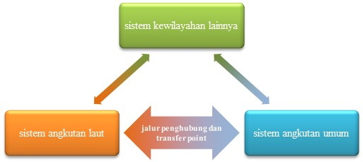
Gambar 1. Batasan Sistem Yang Dikaji

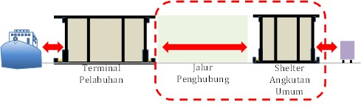
Gambar 2. Keterpaduan Sistem Layanan Terminal Pelabuhan dan Shelter Angkutan Umum
Sistem layanan yang nyaman bagi penumpang agar mudah melakukan perpindahan moda dari pelabuhan laut menuju ke shelter angkutan umum dan juga sebaliknya, harus didukung adanya jalur penghubung dan transfer point yang memudahkan mereka melakukan transfer. Kebutuhan akan jalur penghubung inilah yang akan menjadi dasar kajian ini. Gambaran sistem yang dimaksud dapat dilihat pada Gambar 2.
Dalam kajian ini, boundary system yang dikaji merupakan batas lingkup kajian adalah jalur penghubung dan transfer point antara sistem angkutan laut dan angkutan umum. Pada kajian ini akan didetailkan pembahasan tentang kedua sistem jaringan ini terutama pada jalur penghubung kedua sistem.

Batas (Boundary) – Sistem Angkutan Laut
Keterkaitan antara sistem angkutan laut dengan sistem kewilayahan yang lain menggambarkan aktivitas yang saling terhubung antara kedua sistem tersebut. Pada kajian ini, aspek yang menjadi bahasan adalah khusus jalur penghubung dengan sistem angkutan umum. Sub sistem yang berada didalam sistem angkutan penyeberangan terdiri dari: a) ruang tunggu, b) tiket, c) gate/gerbang, d) ruang tunggu, e) sistem informasi, f) komersial, g) dermaga, h) kapal.
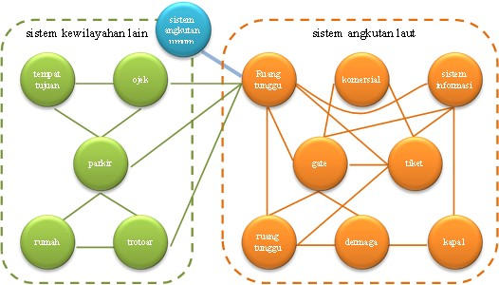
Gambar 1. Batas Sistem Angkutan Laut
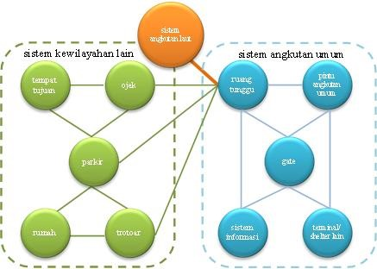
Gambar 2. Batas Sistem Angkutan Umum

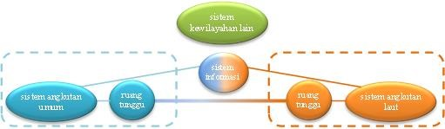
Gambar 3. Sistem Penghubung Sistem Angkutan Laut dan Sistem Angkutan Umum

Batas (Boundary) – Sistem Angkutan Umum
Keterkaitan antara sistem angkutan umum dengan sistem kewilayahan yang lain menggambarkan aktivitas yang saling terhubung antara kedua sistem tersebut. Pada kajian ini, aspek yang menjadi bahasan adalah khusus jalur penghubung dan transfer point dengan sistem angkutan laut. Sub sistem yang berada didalam sistem angkutan umum terdiri dari: a) gate/gerbang, b) ruang tunggu, c) sistem informasi, d) pintu angkutan umum, e) terminal/shelter lain. Gambaran batas sistem angkutan umum dapat dilihat pada Gambar 4.

Batas (Boundary) – Sistem Penghubung
Berdasarkan batas sistem angkutan laut dan sistem angkutan umum dalam kajian ini, maka dapat digambarkan sistem penghubung antara kedua sistem tersebut. Sistem penghubung yang terintegrasi antara sistem angkutan penyeberangan dan sistema angkutan umum adalah: a) lobby terminal angkutan penyeberangan, b) sistem informasi, c) ruang tunggu, d) pintu angkutan umum, e) terminal/shelter lain. Gambaran sistem penghubung angkutan laut dan sistem angkutan umum dapat dilihat pada Gambar 5.

Hasil dan Pembahasan
Evaluasi kinerja fasilitas layanan penumpang dengan Customer Satisfaction Index (CSI) digunakan untuk mengetahui tingkat kepuasan pengguna secara menyeluruh dengan melihat tingkat kepentingan dari atributatribut produk/jasa. Setelah dilakukan penelitian dan dilakukan perhitungan CSI, diketahui bahwa nilai CSI yang dihasilkan dari penelitian ini adalah 54,69 %. Kondisi ini menunjukkan pengguna pelabuhan Trisakti secara keseluruhan belum memuaskan. Kondisi ini dipicu karena beberapa aspek layanan yang belum memuaskan pengguna. Hal ini mengingat ada beberapa kriteria yang nilai kepuasannya cukup rendah atau menjadi prioritas untuk ditingkatkan, yaitu: Informasi ketersediaan dan fasilitas kesehatan untuk penanganan darurat, Lajur pejalan kaki, Jumlah loket yang beroperasi, Informasi angkutan lanjutan lain (Tarif) di Pelabuhan, Akses jalan dari pelabuhan menuju terminal angkutan lanjutan lain, Moda pemandu (shuttle) dari Pelabuhan menuju terminal angkutan lain, dan Petugas Customer service di Terminal angkutan lanjutan.
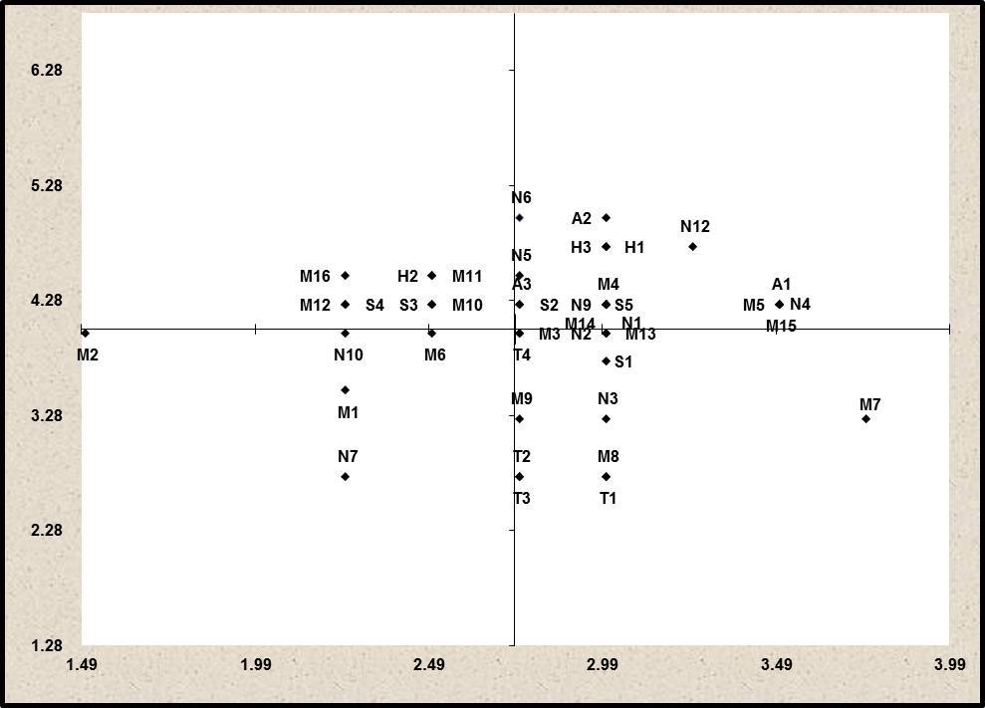
Gambar 6. Matrik Kuadran Pelabuhan Trisakti
Dalam konteks kajian ini yaitu integrasi pelabuhan dan shelter angkutan umum, ternyata kriteria tersebut menjadi prioritas berdasarkan analisis kepuasan pengguna pelabuhan Trisakti. Kriteria tersebut adalah lajur pejalan kaki, akses jalan dari pelabuhan menuju terminal angkutan lanjutan lain serta moda pemandu (shuttle) daripelabuhan menuju terminal angkutan lain. Sehingga bisa dikatakan bahwa kebutuhan fasilitas bagi penumpang moda transportasi pelabuhan menuju moda angkutan lanjutan merupakan hal yang mendesak untuk dilakukan. Pendekatan teoritis yang menghubungkan pelabuhan laut dan shelter angkutan umum ini terdiri dari 6 aspek layanan yang nyaman. Keenam aspek tersebut yaitu:
- Kedekatan, yaitu tingkat pencapaian dari terminal angkutan laut menuju shelter angkutan umum dan sebaliknya, yang meliputi jarak capaian berjalan kaki, atau efisiensi penggunaan moda transportasi pendukung yang menghubungkan pelabuhan laut dan shelter angkutan umum.
- Keterhubungan, yaitu tingkat keterhubungan fisik dan spasial pelabuhan laut dan shelter angkutan umum yang meliputi ketersediaan jalur dan pola sirkulasinya, ketersediaan moda pendukung yang menghubungkan pelabuhan laut dan shelter angkutan umum, serta keterpaduan waktu antara jadwal kedatangan/keberangkatan angkutan laut dan jadwal kedatangan/keberangkatan angkutan umum.
- Kemudahan, yaitu tingkat kemudahan dalam mengakses pelabuhan laut ataupun terminal angkutan umum, yang meliputi keberadaan tata ruang dan bangunan yang mendorong visibilitas, memudahkan orang menemukan terminal angkutan laut atau shelter angkutan umum, ketersediaan penanda yang mengarahkan menuju terminal angkutan laut atau shelter angkutan umum, serta aksesibilitas (kemudahan) bagi penyandang cacat dalam perjalanan dari terminal angkutan laut menuju angkutan umum atau sebaliknya.
- Keselamatan, yaitu tingkat kemampuan jalur penghubung terminal angkutan laut dan shelter angkutan umum dalam menjamin keselamatan penggunanya, yang meliputi keberadaan kondisi fisik ruang jalan (pagar, curb) dan aktivitas yang mengganggu sirkulasi pejalan kaki (pedagang kaki lima, parkir kendaraan) di sepanjang jalur, crossing pejalan kaki dengan kendaraan bermotor, ketersediaan fasilitas penyeberangan.
- Keamanan, yaitu tingkat kemampuan jalur penghubung pelabuhan laut dan angkutan umum dalam menjamin keamanan penggunanya dari ancaman kejahatan, yang meliputi ketersediaan dan kondisi penerangan jalur pejalan kaki, serta durasi aktivitas di sepanjang jalur.
- Kemenarikan, yaitu tingkat kemenarikan jalur yang menghubungkan pelabuhan laut dan angkutan umum untuk digunakan, yang meliputi kemenarikan ruang jalan untuk digunakan (ukuran dan material jalur pejalan kaki), keberadaan peneduh pada saat berjalan kaki (pepohonan, kanopi bangunan), serta fungsi bangunan dan ragam aktivitas di sepanjang jalur yang dilalui.
Tabel 3. Atribut Pelayanan Transportasi
No | Aspek Layanan |  | Keterangan
1. | Kedekatan | a.  b. | jarak berjalan dari pelabuhan laut menuju angkutan umum relatif jauh.  rute cukup melingkar, jalur masuk dan keluar berbeda, pada jalur masuk belum ada shelter angkutan umum.
2. | Keterhubungan | a.  b. | fasilitas pedestrian di lingkungan pelabuhan sudah ada meski belum menerus, tetapi di shelter angkutan umum hanya ada di jalur keluar, sedangkan di jalur masuk belum ada.  penanda yang menginformasikan dari pelabuhan menuju shelter angkutan umum dan sebaliknya masih kurang memadai.
3. | Kemudahan | a.  b. | ada perbedaan jalur keluar masuk, masing-masing sudah ada pedestrian meski belum menerus. jalur pedestrian di pelabuhan belum semuanya ada peneduh.
4. | Keselamatan | a.  b. | belum ada pembatas untuk jalur pedestrian.  halte yang ada tidak ada perlindungan.
5. | Keamanan | a.  b. | halte yang ada jauh dari kegiatan/ aktivitas lain relatif sepi, pos keamanan ada.  penerangan jalur pedestrian di pelabuhan belum memadai.
6. | Kemenarikan | a.  b. | jalur pedestrian tidak ada peneduh hujan/ panas dan jalur pejalan kaki terputus/ tidak menyatu. desain halte tidak menarik dan lokasi halte tidak representatif.
Berdasarkan hasil pengamatan di lapangan, aspek layanan yang nyaman terkait dengan pencapaian moda lanjutan secara ringkas dijelaskan pada Tabel 3. Pemetaan kondisi lapangan akan mendiskripsikan aspekaspek yang mempengaruhi kenyamanan keterpaduan jalur penghubung pelabuhan laut–shelter angkutan umum. Tahapan analisis berdasarkan kajian teoritis adalah sebagai berikut:
- Kedekatan, pencapaian penumpang yang akan melakukan alihmoda yaitu dari angkutan laut ke angkutan umum dengan berjalan kaki dapat dilihat pada Gambar 7.
- Keterhubungan, ketersediaan prasarana penghubung dan pola sirkulasinya yang menghubungkan pelabuhan penyeberangan dan terminal angkutan umum. Selain itu, keterhubungan juga ditinjau dari keterpaduan waktu antara jadwal kedatangan/ keberangkatan angkutan penyeberangan dan jadwal kedatangan/keberangkatan angkutan umum. Gambaran keterhubungan dapat dilihat pada Gambar 8.
- Kemudahan, tingkat kemudahan dalam mengakses pelabuhan laut maupun shelter angkutan umum, yang bisa diartikan bahwa pengguna atau calon pengguna angkutan laut maupun angkutan umum mudah menemukan pelabuhan laut ataupun shelter angkutan umum. Kemudahan tersebut bisa dalam wujud keberadaan penanda yang mengarahkan menuju pelabuhan laut atau shelter angkutan umum dapat dilihat pada Gambar 9.
- Keselamatan, kemampuan jalur yang menjadi penghubung antara pelabuhan dan shelter angkutan angkutan umum dalam menjamin keselamatan penggunanya. Fasilitas yang dapat menjamin keselamatan seperti pagar pembatas, curb atau jalur penghubung yang steril terhadap aktivitas yang dapat mengganggu penggunanya (keberadaan PKL, parkir), ketersediaan fasilitas penyeberangan serta meminimalkan crossing antara pejalan kaki dengan kendaraan bermotor. Gambaran keterhubungan dapat dilihat pada Gambar 10.
- Keamanan, kemampuan jalur penghubung pelabuhan dan shelter angkutan umum dalam menjamin keamanan penggunanya terhadap berbagai ancaman kejahatan. Salah satu bentuk meminimalkan munculnya kejahatan terhadap pengguna jalur penghubung antara lain tersedianya penerangan yang cukup di jalur penghubung tersebut, atau adanya pos keamanan. Gambaran keterhubungan dapat dilihat pada Gambar 11.
- Kemenarikan, fasilitas yang digunakan sebagai jalur penghubung pelabuhan dan shelter angkutan umum mampu mendorong orang untuk menggunakan fasilitas tersebut, seperti adanya peneduh pada jalur tersebut (dapat berupa kanopi ataupun pepohonan), kelengkapan fasilitas tersebut atau tampilan yang memikat (desain atau lingkungan dengan kondisi yang rapi). Gambaran keterhubungan dapat dilihat pada Gambar 12.

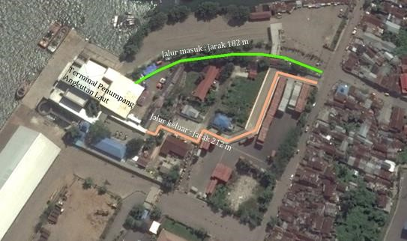
Gambar 7. Analisis Kedekatan

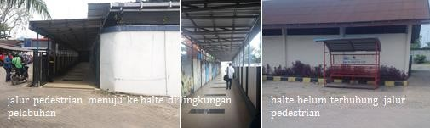
Gambar 8. Analisis Keterhubungan

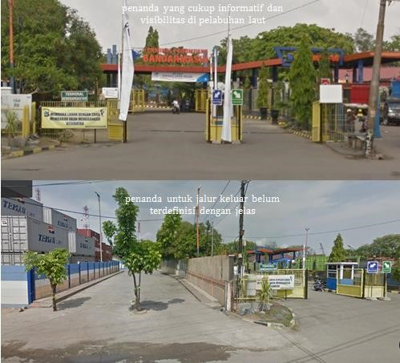

Gambar 9. Analisis Kemudahan
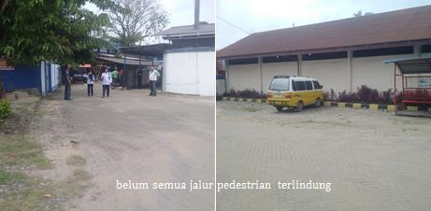
Gambar 10. Analisis Keselamatan

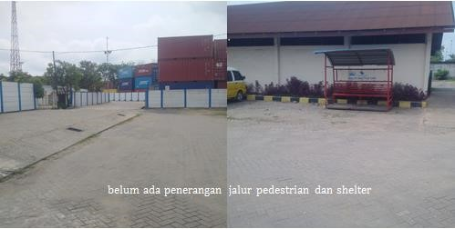
Gambar 11. Analisis Keamanan

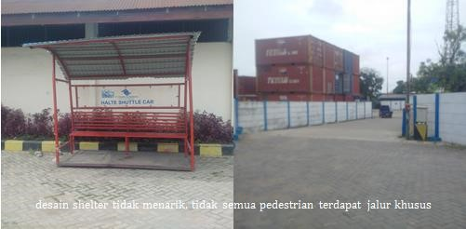
Gambar 42. Analisis Kemenarikan

Pemetaan kondisi lapangan akan mendiskripsikan aspek-aspek yang mempengaruhi kenyamanan keterpaduan jalur penghubung pelabuhan laut–shelter angkutan umum. Dari hasil pengamatan lapangan didapatkan kuantitas dan kualitas data yang ada dilapangan dan dilakukan review terhadap kondisi eksisting.
Hasil evaluasi kondisi lapangan diberi penilaian seperti yang terdapat pada Tabel 4.
Tabel 4. Penilaian Evaluasi Kondisi Eksisting dan Rencana
SEBELUM |  | SESUDAH
KEDEKATAN  5 rute eksiting relatif dekat | 5 | panjang rute sedapat mungkin tidak terlalu berbeda
3 rute belum efektif | 5 | rute dibuat efektif
KETERHUBUNGAN  3 jalur pejalan kaki sebagian terdefinisi | 5 | jalur terdefinisi
2 belum terintegrasi | 5 | terintegrasi
KEMUDAHAN  2 belum ada penanda, perlu penyempurnaan | 5 | penanda ada dan jelas
3 sebagian jalur pejalan kaki kurang aksesibel | 5 | jalur aksesibel
KESELAMATAN  1 belum ada pembatas jalur pedestrian | 5 | ada pembatas
1 shelter atau halte yang ada tidak ada perlindungan | 5 | shelter terlindung
KEAMANAN  2 shelter yang ada jauh dari kegiatan/aktivitas lain relatif sepi dan lokasi halte tidak representatif | 5 | shelter ditempatkan di lokasi strategis
3 vitalitas jalur yang ada kurang | 5 | vitalitas kegiatan sebagian besar jalur
KEMENARIKAN  3 desain shelter saat ini tidak menarik | 5 | desain menarik
4 jalur pedestrian tidak ada peneduh hujan/ panas dan jalur pejalan kaki terputus/tidak menyatu | 5 | Ada peneduh dan jalur terdefinisi dengan baik

Dari beberapa poin tersebut maka akan diberikan design guideline yang dapat meningkatkan nilai pelayanan dan selanjutnya dibuat prototype desain penyelesaian jalur penghubung pelabuhan laut dan desain shelter angkutan umum. Desain layout jalur penghubung dan shelter yang dimaksud dapat dilihat pada Gambar 13.

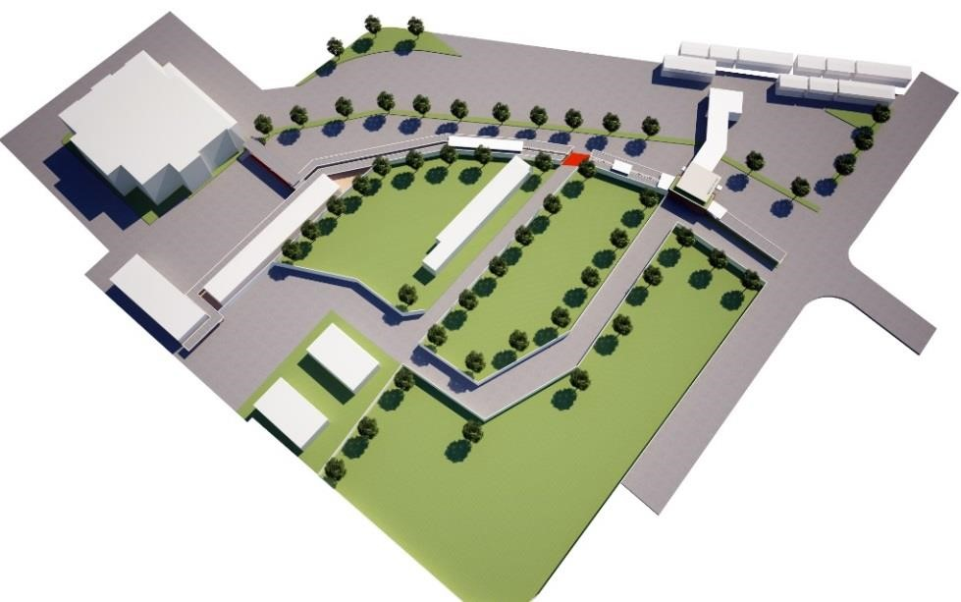

Gambar 13. Layout Jalur Penghubung dan Shelter

Sementara untuk denah shelter angkutan umum pada wilayah studi dapat dilihat pada Gambar 14. Pada denah tersebut terdapat gambaran shelter angkutan umum yang akan dibangun seperti pada Gambar 15. Selain itu, terdapat selasar penghubung yang akan menghubungkankawasan pelabuhan dengan shelter angkutan umum. Gambar selasar penghubung yang dimaksud dapat dilihat pada Gambar 16.

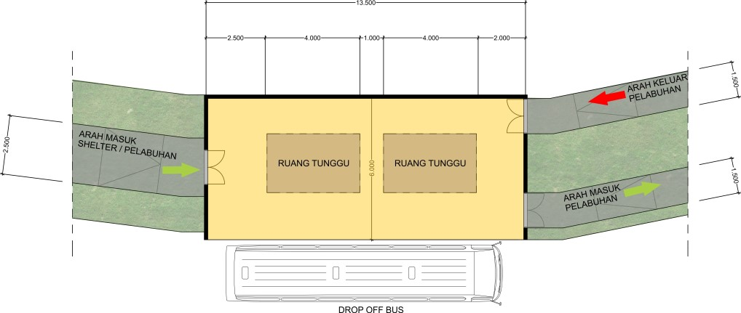
Gambar 14. Denah Shelter Angkutan Umum

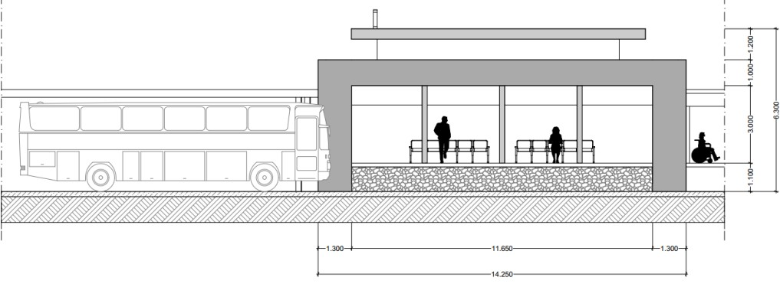
Gambar 15. Desain Shelter Angkutan Umum


Gambar 16. Jalur Penghubung Menuju Shelter

Kesimpulan
Berdasarkan hasil kajian dan analisis yang telah dilaksanakan dalam Studi Integrasi Pelabuhan Trisakti Dan
Angkutan Umum Dalam Rangka Peningkatan Pelayanan Transportasi ini memberikan kesimpulan bahwa Enam variabel yang digunakan didalam menganalisis integrasi pelabuhan Trisakti dan angkutan umum adalah kedekatan, keterhubungan, kemudahan, keselamatan, keamanan dan kemenarikan, Keluaran penelitian ini adalah hasil evaluasi kondisi eksisting yang ada di lapangan, usulan design solusi permasalahan, dan permasalahan serta solusi terkait integrasi pelabuhan Trisakti dan angkutan umum, dan Berdasarkan hasil kajian dapat diperoleh permasalahan dan solusi sebagai berikut. Basic design yang dihasilkan dapat diwujudkan lebih detail dalam DED yang didukung dengan data yang lebih komprehensif sehingga akan menghasilkan model shelter angkutan umum dan jalur penghubung yang nyaman.

Ucapan Terima Kasih
Terima kasih disampaikan kepada seluruh jajaran Dinas Perhubungan, Komunikasi dan Informatika Provinsi
Kalimantan Selatan, Dinas Perhubungan, Komunikasi dan Informatika Kota Banjarmasin, KSOP Pelabuhan Trisakti Banjarmasin, PT. Pelindo III Cabang Pelabuhan Trisakti Banjarmasin, yang telah memberikan ijin untuk melakukan survei serta seluruh pihak yang membantu jalannya penelitian ini hingga selesai.

Daftar Pustaka
Asmoko, H, 2013, Memahami Pohon Masalah, Modul Balai Diklat Kepemimpinan¸ Pusdiklat Pengembangan SDM, BPPK, Magelang
An Agency within the Departement for Regional Development, 2005, Bus Stop Design Guide
Emmanuel Adewumi, Dhiren Allopi, Quest Journals Journal of Architecture and Civil Engineering Volume 2 ~ Issue 1 (2014) pp: 01-09, Critical assessment of Port Elizabeth Bus Rapid Transit system
Erika Buchari, vol 8 edisi khusus No.3 Okt 2008, Angkutan Umum Multimoda, Alternatif Perencanaan Yang Sustainable, Jurnal Khusus FSTPT
Indonesia Infrastructure Initiative (IndII), 2011, Bus Improvement Project Phase 2 (Project Implementation Team), Bus Shelter Specification
Jurnal Sains Dan Seni Pomits Vol. 1, No. 1, (2013) 1-6, Desain Shelter Bus Dengan Konsep Berirama Untuk Menekan Permasalahan Antivandalisme dan Tindak Kejahatan Khusus Kota Surabaya
Panero, Julius. & Martin Zelnik, 2003, Dimensi Manusia Ruang dan Interior, Erlangga, Jakarta
Puslitbang Multimoda, 2013, Studi Penyusunan Pedoman Penilaian Tingkat Keterpaduan Transportasi Antarmoda
Transportation Planning, Engineering and Design, 2008, Hanover Bus Stop Feasibility Study
World Health Organization, 2013, Keselamatan Pejalan Kaki: Manual keselamatan jalan bagi pengambil keputusan dan praktisi, Global Road Safety Partnership Indonesia
Keputusan Direktur Jenderal Perhubungan Darat Nomor : 271/HK.105/DRJD/96 Tentang Pedoman Teknis Perekayasanaan Tempat Perhentian Kendaraan Penumpang Umum
SK Dirjen BM-No.032/T/BM/1999, Pedoman Perencanaan Jalur Pejalan Kaki Pada Jalan Umum

